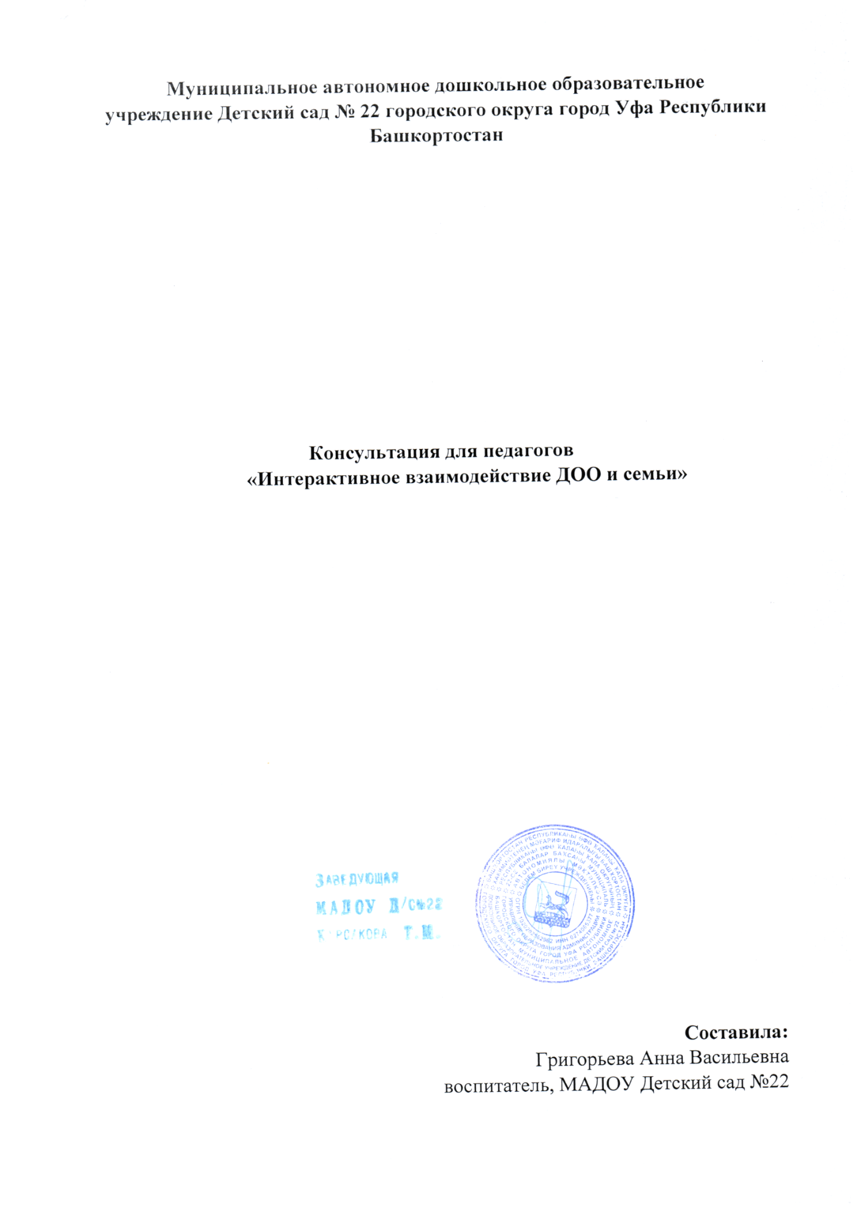

На сегодняшний день взаимодействие дошкольной организации и семьи выступает одним из важнейших направлений действенного взаимодействия. Интерактивное взаимодействие содержит в себе разнообразные технологии, позволяющие стать родителям активными участниками воспитательное-образовательного процесса. Образовательная организация и семьи должны доброжелательно и уважительно относится друг к другу. Непосредственно в интерактивном взаимодействии педагоги и родители дополняют друг друга. Следовательно, педагоги и родители реализуют общие функции воспитания и развития дошкольника, такие как: информационную, контролирующую, воспитательную.

В Толковом словаре русского языка, под редакцией Д.Н.Ушакова, понятие «интерактивное взаимодействие» рассматривается как активное взаимодействие субъектов друг с другом с целью управления ходом диалога и контроль в выполнении решений [6].

Следовательно, можно утверждать, что в целом интерактивное взаимодействие - это процесс, когда в общении между педагогами и родителями преобладает диалогичность.

Интерактивное взаимодействие дошкольной образовательной организации (далее ДОО) и семьи приводит к улучшению доверительных отношений между участниками образовательного процесса. Интерактивное взаимодействие сопряжено с другими необходимыми навыками, и эта работа направлена на формирование умений работы в команде, воспитание потребностей совместно решать и делиться между собой своими проблемами. Интерактивное взаимодействие также помогает развивать понятия об активности в отношении решения проблем дошкольной организации, обязанностях, ответственности.

Необходимо отметить, что проблема интерактивного взаимодействия ДОО и семья - предмет углубленного педагогического изучения. Существенный вклад в изучение интерактивного взаимодействия ДОО и семьи внесли исследователи: Е.П. Арнаутова, Т. Н. Доронова, О.В. Солодянкина и другие. Выявлены вопросы сущности определения интерактивного взаимодействия, способы исполнения с использованием разнообразных форм взаимодействия педагогов с родителями.

По словам Е.П. Арнаутовой для интерактивного взаимодействия дошкольного учреждения с семьей необходимы конкретные технологии взаимодействия, которые направлены на установление доброжелательных отношений между детьми, родителями и педагогами [1].

По словам Т.Н. Дороновой, основополагающим условием формирования благоприятного взаимодействия между педагогами и родителями являются доверительные отношения [3]. Таким образом, для интерактивного взаимодействия необходима диалогичность в общении между педагогами образовательного учреждения и родителями.

Интерактивное взаимодействие образовательной организации и семьи способствует формированию многочисленных индивидуальных свойств, что является залогом успешного развития детей.

В толковом словаре С.И. Ожегова дается следующее определение понятия взаимодействия - **взаимная связь двух явлений, взаимная поддержка** [5].

Процесс интерактивного взаимодействия ДОО и семьи в воспитательно - образовательной деятельности заключается в установлении доверительных отношении между детьми, родителями и педагогами, объединение их в одну команду, воспитание потребности делиться друг с другом своими проблемами и совместно их решать.

Для интерактивного взаимодействия используют различные формы и методы для работы с родителями. Наиболее значительно позволяет углубить воздействие педагогов на родителей использование интерактивных технологий.

В ДОО применяются подобные разновидности технологий работы с родителями, основанные на сотрудничестве и взаимодействии педагогов и родителей. А, кроме этого, в настоящее время активно используются нетрадиционные интерактивные технологии.

Таким образом, можно сделать вывод, что использование интерактивных форм взаимодействия с родителями становится жизненно необходимым. С помощью этих технологий родители могут оперативно получить интересующую их информацию, проконсультироваться со специалистами, педагогами по различным вопросам, занимать активную позицию в отношение детского сада. Для этого создается официальный сайт дошкольной организации, который является визитной карточкой детского сада. С помощью информации, размещенной на сайте, родители знакомятся с особенностями работы ДОО, его специалистами, программами, которые они реализовывают. У них складывается впечатление и представление о деятельности и атмосфере, созданной педагогическим коллективом в детском саду.

**Список литературы**

1.Арнаутова, Е.П. Социально-педагогическая практика взаимодействия семьи и детского сада в современных условиях [Текст]/ Е.П. Арнаутова / Детский сад от А до Я. - 2014. - №4. - 23-35 с.

2.Арнаутова, Е.П., Педагог и семья [Текст] /Е.П.Арнаутова.- М.:Карапуз, 2013. -190 с.

3.Доронова, Т.Н. Взаимодействие дошкольного учреждения с родителями. Пособие для работников дошкольных образовательных учреждений [Текст] / Т.Н. Доронова. - М.: Просвещение, 2013. - 120 с.

4.Доронова, Т.Н. Дошкольное учреждение и семья - единое пространство детского развития: Методическое руководство [Текст] / Т.Н. Доронова.- М.: Линка-пресс, 2011.- 224с.

5.Ожегов, С.И.Толковый словарь русского языка [Текст]: 80000 слов и фразеологических выражений / С.И. Ожегов, Н.Ю.Шведова / Российская академия наук. Институт русского языка им.В.В.Виноградова. - 4-е изд., доп.- М.: Мир и Образование, Оникс, 2011. - 736 с.

6.Толковый словарь Ушакова [Электронный ресурс]/Режим доступа: <http://ushakovdictionary.ru>